如何更新Azure自动化服务的PowerShell模块

本文介绍了如何手动更新Azure自动化服务使用的PowerShell模块。借助 Azure 自动化，用户可以自动完成通常要在云环境和企业环境中执行的手动、长时间进行、易出错且重复性高的任务。在某些情况下，用户可能需要特定版本的PowerShell模块，使得自动化服务的输出符合用户预期。

前提条件

* 有效的Azure订阅
* 已经安装了特定PowerShell模块的本地电脑

确定当前PowerShell模块版本

在本地电脑中，打开PowerShell，使用Get-Module -ListAvailable -Name <module name> | Select Version命令，列出用户关注的模块当前的版本。

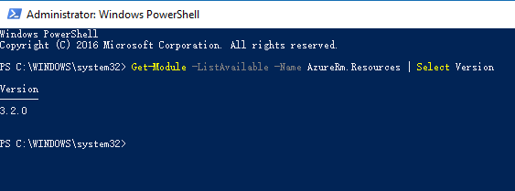

在[Azure传统门户](https://manage.windowsazure.cn)里，找到自动化->自动化账户->资产，点击相应模块查看版本。

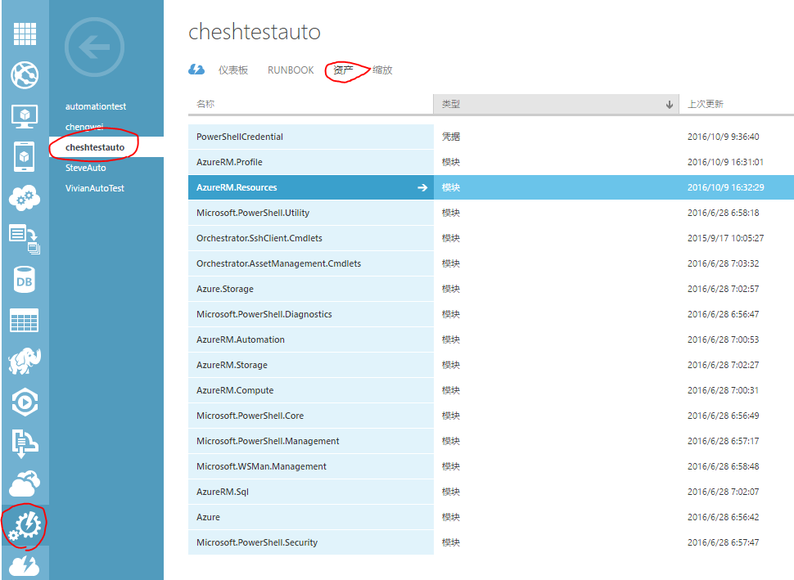

准备PowerShell模块文件

由于Azure自动化服务需要PowerShell模块以zip文件的形式被上传，用户需要在安装了相应模块的本地电脑上找到并打包模块。

在本地电脑上进入C:\Program Files (x86)\Microsoft SDKs目录，找到相应的模块并打包成.zip文件。（Azure传统部署模式的模块默认位于C:\Program Files (x86)\Microsoft SDKs\Azure\PowerShell\ServiceManagement\Azure目录下，Azure资源管理器部署模式的模块默认位于C:\Program Files (x86)\Microsoft SDKs\Azure\PowerShell\ResourceManager\AzureResourceManager目录下）

在自动化服务中安装PowerShell模块

在自动化->自动化账户->资产页面，点击下方的导入模块，并上传打包成.zip文件的PowerShell模块。当提示安装完成后，点击模块查看版本。

需要注意某些模块可能依赖于其他模块，如安装AzureRM.Resources模块需要首先安装AzureRM.Profile模块。如果安装模块时报错，可以仔细查阅报错信息，并安装相应的前提模块。更多排错信息，请参阅[常见 Azure 自动化错误的错误处理提示](https://www.azure.cn/documentation/articles/automation-troubleshooting-automation-errors/)。



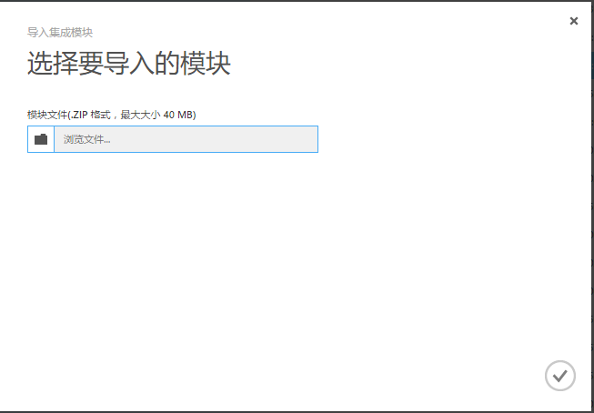

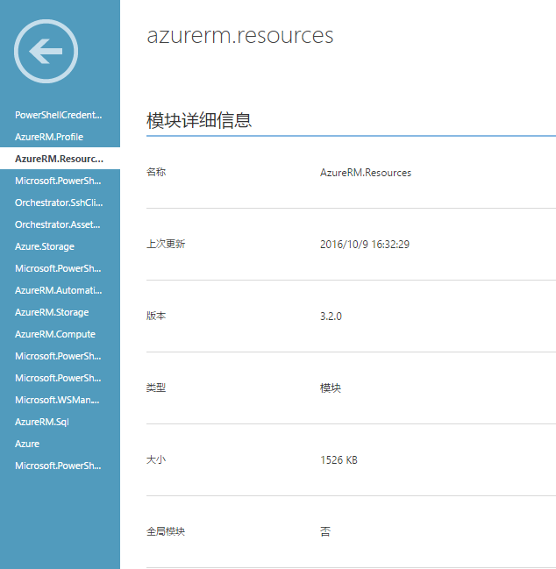

真实案例

客户的脚本在本地电脑PowerShell与Azure自动化服务上输出的数据格式不一致，脚本在自动化服务上正常运行需要将输出数据进行格式转换，且容易报错。支持团队排查后发现Azure自动化服务的PowerShell模块版本为1.0.3，本地电脑PowerShell模块版本为3.2.0。更新Azure自动化服务模块版本至3.2.0后解决了问题。

更多信息

* [Azure 自动化概述](https://www.azure.cn/documentation/articles/automation-intro/)
* [常见 Azure 自动化错误的错误处理提示](https://www.azure.cn/documentation/articles/automation-troubleshooting-automation-errors/)